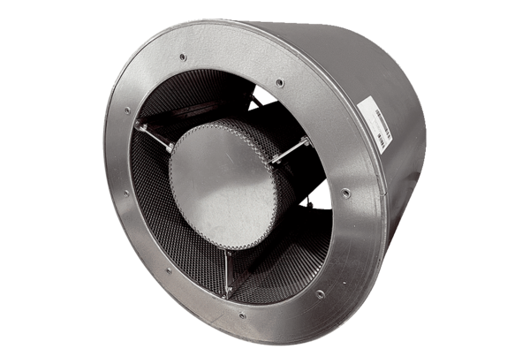Rohrschalldämpfer RSKI 71/1500Verpackungseinheit: 1 StückSortiment: C
Artikelnummer: 0073.0113Hersteller: MAICO

